Pengembangan Media Pembelajaran Berbasis *Mobile* untuk Materi Pengenalan Bangun Datar bagi Siswa Sekolah Dasar

*Development of Mobile-Based Learning Media Introduces Two-Dimentional Figure In Elementary Schools*

**1Mia Tri Praciska, 2 Rizki Hikmawan, S.Pd., M.Pd., 3Dr. H. Suprih Widodo, S.Si., M.T.**

Pendidikan Sistem dan Teknologi Informasi, Kampus Daerah Purwakarta, Universitas Pendidikan Indonesia

Jl. Veteran No.8, Nagri Kaler, Kec. Purwakarta, Kab. Purwakarta, Jawa Barat 41115. Indonesia

*e-mail: [miatripraciska69@gmail.com](mailto:miatripraciska69@gmail.com)

(***received*:** ?, ***revised*:** ?, ***accepted*:** ? diisi oleh editor)

**Abstrak**

Penggunaan media pembelajaran mobile dapat meningkatkan kualitas pendidikan dengan memungkinkan siswa mengakses proses pembelajaran dari rumah yang dapat meningkatkan pemahaman mereka terhadap materi. Tujuan penelitian ini mengembangkan media pembelajaran yang berbasis mobile pada materi bangun datar untuk tingkat sekolah dasar. Jenis penelitian ini menggunakan R&D (*Research and Development*) dengan model pengembangan ADDIE yang meliputi *analyst* (analisis), *design* (rancangan), *development* (pengembangan), *implementation* (implementasi), dan *evaluate* (evaluasi). Hasil penelitian menunjukkan bahwa media pembelajaran yang berbasis *mobile* pada materi pengenalan bangun datar di sekolah dasar dengan fitur utama yaitu isi materi, video, buku paket, dan uji kemampuan siswa disertai dengan soal pembahasan. *System Usability Scale* (SUS) digunakan untuk mengevaluasi efektivitas media pembelajaran. Hasil penelitian menunjukkan bahwa media memiliki tingkat kepuasan yang tinggi, dengan skor validasi ahli 88,33, skor 74,09 pada uji secara *one-to-one*, skor 80,33 pada kelompok kecil, skor 99,47 pada uji lapangan. Aplikasi juga dinilai berhasil melalui pengujian *blackbox*. Studi ini juga menemukan bahwa media pembelajaran yang berbasis *mobile* pada materi pengenalan bangun datar dapat digunakan secara online atau di ruang kelas, dan aplikasinya berhasil di berbagai versi Android

**Kata kunci:** Bangun Datar, Media Pembelajaran, Android, Model ADDIE.

***Abstract***

*The use of mobile learning media can improve the quality of education by allowing students to access the learning process from home which can improve their understanding of the material. The purpose of the research is to develop mobile-based learning media introduces two-dimentional figure in elementary schools. This type of research uses R&D (Research and Development) with the ADDIE development model which includes Analyst, Design, Development, Implementation, and Evaluate. The results of the research show that mobile-based learning media introduces two-dimentional figure in elementary schools with the main features, namely material content, videos, textbooks, and student ability tests accompanied by discussion questions. The System Usability Scale (SUS) is used to evaluate the effectiveness of learning media. The research results show that the media has a high level of satisfaction, with an expert validation score of 88.33, a score of 74.09 in the one-to-one test, a score of 80.33 in small groups, a score of 99.47 in the field test. The application was also assessed as successful through black box testing. This study also found that mobile-based learning media on the introduction of two-dimentional figure can be used online or in the classroom, and the application is successful on various versions of Android.*

***Keywords:*** *Two-dimentional Figure, Learning Media, Android, ADDIE Model.*

# Pendahuluan

Media pembelajaran yang menggunakan perangkat teknologi informasi komunikasi memiliki pengaruh yang positif dalam dunia pendidikan. Pemanfaatan media pembelajaran ini dapat meningkatkan kualitas pembelajaran karena siswa dapat mengakses dari rumah sebagai pendukung pembelajaran saat di sekolah dengan memastikan bahwa media telah memenuhi syarat yang telah ditetapkan berdasarkan penilaian ahli maupun siswa SD/MI [1]. Adanya perkembangan teknologi informasi komunikasi dalam dunia pendidikan melalui proses pembelajaran yang telah memanfaatkan peran teknologi informasi didalamnya. Salah satunya melalui media pembelajaran berbasis *mobile* dapat mendorong proses transformasi pendidikan agar dapat membuka peluang baru dalam meningkatkan pemahaman siswa dalam proses pembelajaran [2].

Masalah yang sering terjadi pada dunia pendidikan dapat dipengaruhi dari berbagai aspek seperti, mutu pendidikan, pemerataan pendidikan diseluruh daerah, manajemen pendidikan, serta peran masyarakat sekitar yang dapat mempengaruhi [3]. Selain itu, yang ditawarkan oleh media pembelajaran berbasis *mobile* dianggap sebagai faktor kunci dalam membuat pembelajaran lebih menarik dan mudah dipahami bagi siswa. Salah satu contoh konkret penggunaan teknologi dalam pembelajaran adalah melalui pengembangan aplikasi pembelajaran matematika berbasis *mobile* yang fokus pada konsep bangun datar.

Pada pengenalan materi bangun datar ditingkat sekolah dasar masih dianggap kurang menarik dan efektif dalam pembelajaran. Solusi teknologi informasi yang berperan dalam meningkatkan layanan pendidikan dan pembelajaran adalah pembelajaran *online* (*e-learning*) yang mampu mengatasi berbagai persoalan seperti; jarak, waktu, biaya dan terbatasnya sumber daya pengajar [4]. Dengan adanya *mobile learning*, siswa dapat dengan mudah belajar melalui gadget dengan sistem operasional yang telah dikuasai oleh android. Kelebihannya pembelajaran lebih interaktif, efektif dalam penggunaan, dapat diimplementasikan dan dioperasikan dengan sangat mudah [5].

Media pembelajaran yang berbasis *mobile* dapat dikatakan berhasil ketika penyajian materi yang telah di visualisasikan dengan menarik agar dapat meningkatkan pemahaman pengguna ketika menggunakannya [6]. Oleh karena itu, dengan membuat media pembelajaran berbasis *mobile* berdasarkan pengalaman pengguna pada proses pembelajaran bangun datar di sekolah dasar dapat lebih menarik, efektif, dan relevan. Diharapkan dapat membantu memberikan kontribusi positif pada proses pembelajaran.

# Tinjauan Literatur

Pada materi bangun datar yang masih mencakup dari bangun geometri yang merupakan bangun dua demensi yang hanya memiliki panjang dan lebar yang dibatasi oleh garis lurus dan garis lengkung [7]. Pada kelompok bangun datar yang dibatasi garis lurus seperti persegi, persegi panjang, segitiga, trapesium, jajar genjang, belah ketupat, layang-layang. Sedangkan, bangun datar yang dibatasi garis lengkung seperti lingkaran. Bangun datar dapat diartikan sebagai bangun dua dimensi yang mempunyai panjang dan lebar tetapi tidak mempunyai tinggi [8]. Konsep bangun datar yang salah satu bagian dari bangun geometri termasuk sebuah konsep abstrak yang berarti bukan sebuah benda konkret yang dapat dilihat dan dipegang [9].

Media pembelajaran merupakan sebuah perangkat pembelajaran yang dapat berupa gambar, suara, dan audiovisual yang digunakan untuk membantu meringankan dan mempermudah pemahaman siswa dan guru dalam memahami materi ajar yang akan disampaikan. Serta dapat memberikan gambaran secara nyata atau real guna mempertajam pemahaman siswa mengenai materi yang disampaikan saat kegiatan belajar mengajar (Widiastika et al., 2020). Media yang digunakan dalam menyampaikan informasi pada kegiatan belajar mengajar, sehingga dapat menarik perhatian dan minat siswa untuk belajar [11]. Media pembelajaran yang bervariasi pada mata pelajaran matematika dapat membantu meningkatan motivasi siswa dalam belajar karena rasa ingin tahu akan kesempatan belajar secara mandiri dan dapat memberikan dampak posistif [12].

Aplikasi android merupakan sistem operasi yang banyak digunakan di smartphone dengan berbagai software yang dapat membantu dalam pengembangan aplikasi android seperti; Android Studio, Eclips, Netbeans, dan yang lainnya [13]. Sistem operasi pada android memiliki kecepatan yang tinggi karena dengan open source kepada para pengembang dapat mengembangkan perangkat lunak tanpa membayar lisensi. Android juga menyediakan berbagai aplikasi yang berbayar maupun yang gratis untuk mempermudah pengguna (Widiastika et al., 2020).

# Metode Penelitian

Penelitian ini menggunakan R&D (*Research and Development*) yang memiliki tujuan untuk menghasilkan suatu produk yang kemudian diuji keefektifan produk tersebut [15]. Pada penelitian ini menggunakan pengembangan model pengembangan ADDIE yang meliputi *analyst* (analisis), *design* (rancangan), *development* (pengembangan), *implementation* (implementasi), dan *evaluate* (evaluasi). Model pengembangan ini mulai muncul pada tahun 1990-an oleh Reiser dan Mollenda yang berfungsi menjadi pedoman dalam pengembangan bahan pembelajaran. Sampel penelitian akan dipilih yaitu siswa di sekolah dasar yang bersedia berpartisipasi dalam penelitian ini. Subjek penelitian adalah siswa-siswa yang menggunakan media pembelajaran berbasis *mobile* yang telah dirancang.

Data akan dikumpulkan melalui kuesioner yang diisi oleh siswa dan guru untuk menilai kepuasan dan pemahaman mereka saat melakukan pengujian secara langsung berdasarkan pengujian menggunakan SUS (*System Usability Scale*).

Tabel 1 Instrumen Penilaian SUS

|  |  |
| --- | --- |
| **No.** | **Pertanyaan** |
| 1 | Saya pikir saya akan sering menggunakan aplikasi ini |
| 2 | Saya menganggap aplikasi ini cukup rumit |
| 3 | Saya merasa sangat percaya diri saat menggunakan aplikasi ini |
| 4 | Saya butuh bantuan dari orang lain Ketika menggunakan aplikasi ini |
| 5 | Fungsi fitur pada aplikasi ini mudah dipahami |
| 6 | Saya merasa banyak fitur pada aplikasi yang tidak diperlukan |
| 7 | Saya merasa aplikasi ini sangat rumit untuk pengguna baru |
| 8 | Saya merasa perlu mempelajari banyak hal sebelum menggunakan aplikasi dengan baik |
| 9 | Aplikasi ini memiliki interface yang teorganisir dengan baik |
| 10 | Saya merasa kebutuhan saya dapat terpenuhi dengan adanya aplikasi ini |

Tabel diatas berupa kuisioner sebagai pengukur keinginan pengguna yang berisi 10 pertanyaan dengan menggunakan skala 1 - 5.

Tabel 2 Skala Penilaian SUS

|  |  |  |  |  |
| --- | --- | --- | --- | --- |
| 1 | 2 | 3 | 4 | 5 |
| Sangat tidak setuju | Tidak setuju | Netral | Setuju | Sangat setuju |

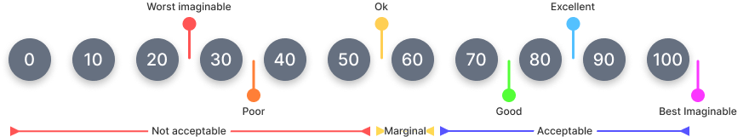

Gambar 1 Range Score SUS

Tabel 3 Grade Penilaian SUS

|  |  |  |
| --- | --- | --- |
| ***SUS Score*** | ***Grade*** | ***Adjective Rating*** |
| > 80,3 | A | *Excellent* |
| 68 – 80,3 | B | *Good* |
| 68 | C | *Okay* |
| 51 – 68 | D | *Poor* |
| < 51 | F | *Awful* |

Berikut ini terdapat cara perhitungan dari SUS (*System Usability Scale*):

* Setiap pertanyaan yang bernomor ganjil yaitu 1, 3, 5, 7, dan 9 maka nilainya (x – 1).
* Setiap pertanyaan yang bernomor genap yaitu 2, 4, 6, 8, dan 10 maka nilainya (5 – x).
* Nilai dari pertanyaan ganjil dan genap dijumlahkan lalu dikalikan dengan 2,5

Jadi berdasarkan hasil dari perhitungan SUS tersebut akan menjadi tolak ukur kelayakan produk dan fitur yang ada. Penggunaan uji *Blackbox* untuk mengetahui fungsi dari produk apakah sudah sesuai atau belum. *Blackbox Testing* merupakan pengujian aplikasi berbasarkan fungsionalitas untuk mengetahui kesalahan fungsi pada program [16].

# Hasil dan Pembahasan

Pengembangan media pembelajaran pada penelitian ini telah dilakukan melalui tahapan penelitian yang telah ditentukan. Tahapan pengumpulan data penelitian yang terdiri dari observasi, wawancara, kuisioner atau angket serta dokumentasi penelitian. Model yang digunakan pada penelitian ini menggunakan model ADDIE, seperti sebagai berikut:

***Analyst* (Analisis)**

Dapat dilihat melalui hasil observasi yang telah dilakukan sejak program kampus mengajar Angkatan 6 dengan sekolah penugasan yaitu SD X yang berada di Kecamatan X. Observasi dilakukan selama masa penugasan kampus mengajar dengan rentang waktu kurang lebih 4 bulan. Pengamatan terhadap penggunaan media pembelajaran yang masih menggunakan buku paket ataupun LKS (Lembar Kerja Siswa) dalam kegiatan belajar mengajar. Oleh karena itu adanya media pembelajaran yang berbasis *mobile* dapat memberikan alternatif pembelajaran yang dapat menarik siswa pada kegiatan belajar.

Sedangkan melalui wawancara bersama salah satu wali kelas 4 di SD X, menyampaikan bahwa masih terdapat permasalahan yang terjadi saat pembelajaran matematika. Khususnya pada materi bangun datar. Siswa masih merasa kesulitan saat memecahkan beberapa soal matematika. Hal itu terjadi karena kurangnya pemahaman konsep materi dan variasi media pembelajaran yang inovatif.

Berdasarkan analisis kebutuhan siswa, pembuatan media pembelajaran yang berbasis *mobile* dapat membantu proses siswa dalam pemahaman dan pengetahuan dasar mengenai materi bangun datar. Dengan memberikan beberapa fitur didalam aplikasi, seperti; materi bangun datar, video pembelajaran, buku paket, dan uji kemampuan siswa yang telah disertai dengan pembahasan soal tersebut agar memudahkan siswa untuk mempelajari kembali secara berulang.

***Design* (Perancangan Media)**

Berdasarkan analisa kebutuhan yang terjadi di lapangan menghasilkan rancangan konsep produk yang akan dibuat.

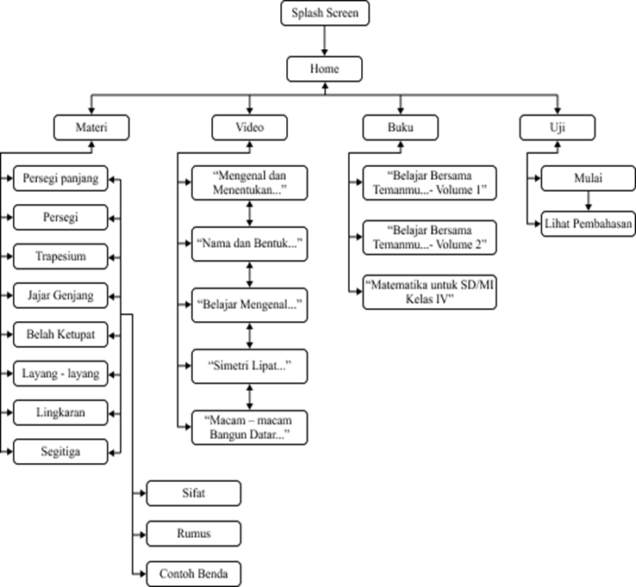

Gambar 2 *Information Architecture* Media Pembelajararan

Setelah pembuatan alur aplikasi dapat dilanjutkan dengan pembuatan *wireframe* yang digunakan sebagai gambaran awal tampilan dari system aplikasi media pembelajaran.

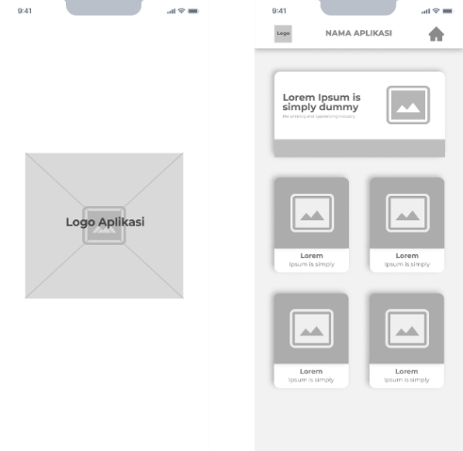

Gambar 3 Wireframe Tampilan Utama

Gambar diatas merupakan tampilan awal aplikasi saat dibuka. Terdapat splash screen yang menampilkan logo aplikasi dan pada halaman utama terdapat 4 menu yang akan diberikan konten sesuai dengan materi pembelajaran bangun datar.

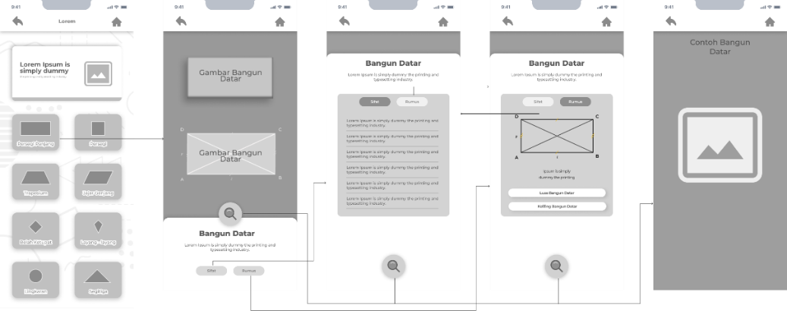

Gambar 4 Wireframe Tampilan Materi

Pada tampilan materi bangun datar menyajikan macam – macam bangun datar yang didalamnya terdiri dari gambar, definisi, sifat – sifat, rumus, serta contoh benda yang berbentuk bangun datar di sekitar kita.

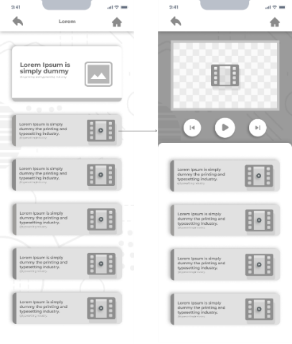

Gambar 5 Wireframe Tampilan Video Pembelajaran

Pada tampilan menu video pembelajaran menyajikan beberapa video yang telah dipilih dan disesuaikan dengan materi bangun datar dari berbagai sumber youtube.

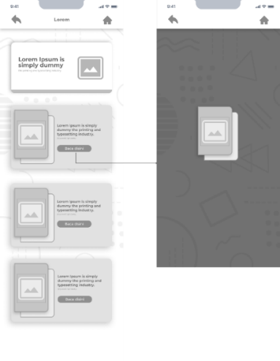

Gambar 6 Wireframe Tampilan Buku Paket

Pada tampilan menu menyajikan 3 rekomendasi buku paket matematika yang dapat dipelajari dan dibaca langsung oleh siswa melalui media pembelajaran secara online.

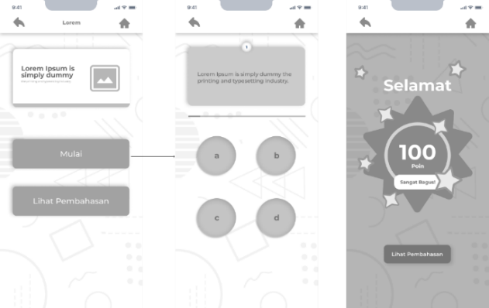

Gambar 7 Wireframe Tampilan Uji Kemampuan Siswa

Pada tampilan menu uji kemampuan terdapat tombol mulai yang akan mengarahkan pengguna menuju ke pengerjaan soal dari mulai nomor 1 hingga nomor 10. Setelah selesai mengerjakan soal tersebut, maka akan ditampilkan poin beserta keterangannya. Untuk tampilan poin dan keterangannya tersebut berdasarkan pengerjaan soal benar atau salah yang setiap nomornya akan bertambah 10 poin apabila jawabannya benar. Jika jawabannya salah, maka tidak akan mendapatkan poin. Kemudian diakumulasikan menjadi poin maksimal 100 dan poin minimal 0.

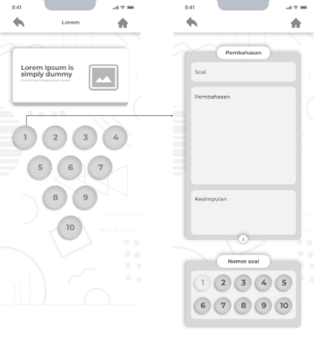

Gambar 8 Wireframe Tampilan Pembahasan Soal

Pada tampilan pembahasan soal dapat diakses ketika selesai mengerjakan soal yaitu pada tampilan poin atau bisa juga pada menu awal uji kemampuan siswa. Dengan menyajikan pembahasan jawaban yang benar sesuai dengan nomor urut soal.

***Development* (Pengembangan)**

Setelah menyelesaikan rancangan desain sistem yang telah dibuat pada tahapan sebelumnya. Tahapan selanjutnya yaitu mulai mengimplementasikan *high fidelity prototype* kedalam desain *User Interface* (UI) dan *User Experience* (UX) berdasarkan *low fidelity prototype* yang telah disesauikan dengan wireframe yang telah dibuat sebelumnya. Tahap implementasi design system dengan wireframe yang telah dibuat pada tahap sebelumnya. Dengan prototype yang telah disesuaikan dengan alur dari architecture information. Menghasilkan tampilan dari UI dan UX yang lebih menarik dengan berbagai macam penyesuaiannya dari warna, tipografi, serta pada ilustrasi yang telah disediakan. Pembuatan rancangan dari UI dan UX ini menggunakan software yang bernama Figma.

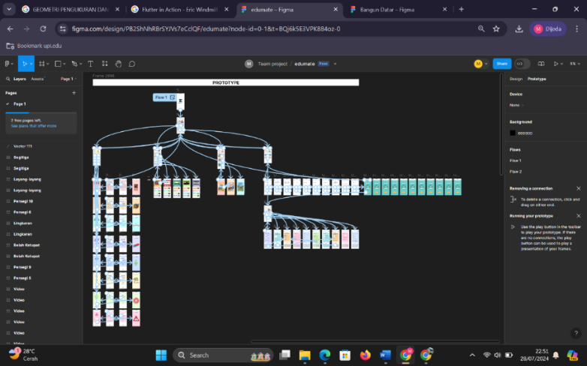

Gambar 9 Prototype Media Pembelajaran

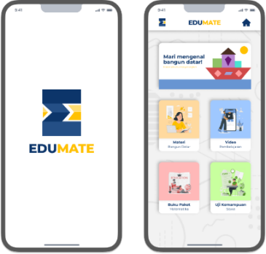

Gambar 10 Tampilan Utama

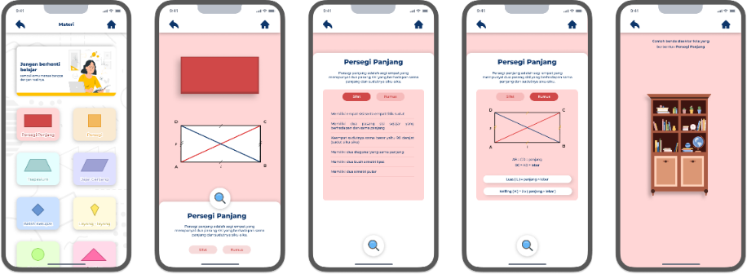

Gambar 11 Tampilan Materi Bangun datar

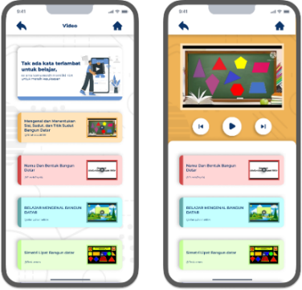

Gambar 12 Tampilan Video Pembelajaran

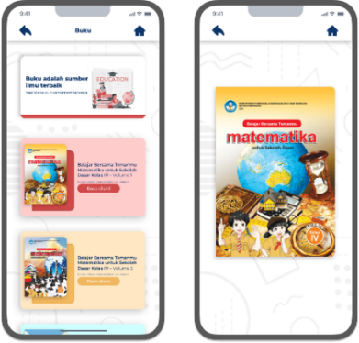

Gambar 13 Tampilan Buku Paket Matematika

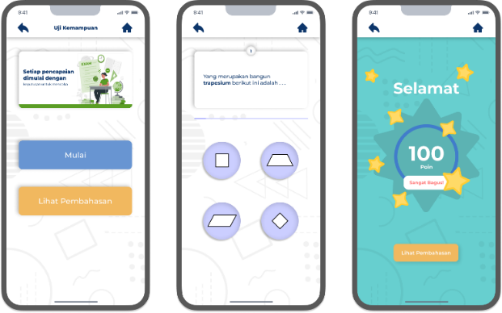

Gambar 14 Tampilan Uji Kemampuan Siswa

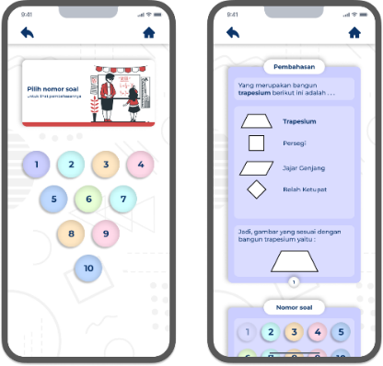

Gambar 15 Tampilan Soal Pembahasan

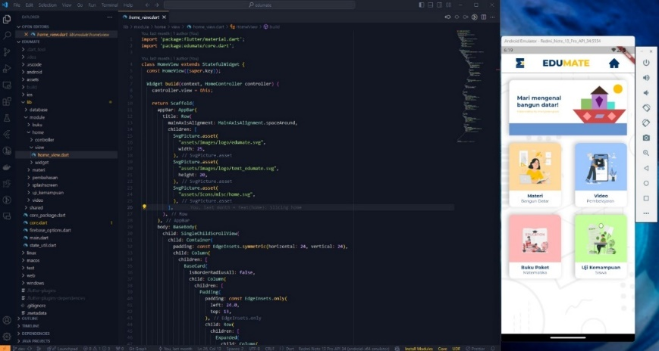

Gambar 16 Source Code Media Pembelajaran

Pengembangan media pembelajaran yang berbasis *mobile* menggunakan software *Visual Studio Code* dengan Bahasa pemrograman *flutter.*

***Implementation* (Implementasi)**

Pengujian Alpha atau biasa disebut dengan *Blackbox Testing* yang bertujuan untuk mengetahui fungsional aplikasi setelah melakukan input dan output yang dikeluarkan sesuai dengan rencana. Dapat dimulai dari pembuatan skenario pengujian dan hasil yang diharapkan sesuai dengan fungsinya, serta dinyatakan dengan status berhasil atau tidak dari bagian yang diuji tersebut.

Tahapan pengujian dilakukan menggunakan beberapa perangkat android dengan versi yang berbeda. Hal tersebut dilakukan untuk mengetahui kelayakan aplikasi ketika menginstalnya dapat berjalan dengan lancar. Berikut ini daftar perangkat yang berhasil menginstal aplikasi dari media pembelajaran ini.

Tabel 4 Uji Perangkat Android

| **No.** | **Type Perangkat** | **Versi Android** | **Keterangan** |
| --- | --- | --- | --- |
| 1. | Samsung A20 | Android 11 | Berhasil |
| 2. | Infinix Hot 11 Play | Android 11 | Berhasil |
| 3. | Asus Maxpro M1 | Android 9 | Berhasil |
| 4. | Vivo V20 2021 | Android 13 | Berhasil |
| 5. | Vivo Y02 | Android 12 | Berhasil |
| 6. | Oppo A53 | Android 10 | Berhasil |

Melakukan uji coba aplikasi pada perangkat android dengan versi yang berbeda. Dapat dilihat pada tabel diatas menyatakan bahwa hasil dari uji coba aplikasi berhasil pada versi android 9, android 10, android 11, android 12, serta pada android 13. Pada tipe perangkat yang berbeda, media pembelajaran yang berbasis *mobile* ini dapat berjalan dengan lancar dan berhasil di unduh diperangkat tersebut.

***Evaluate* (Evaluasi)**

Penilaian produk dimulai dari validasi oleh ahli (*expert reviews*), uji coba perorangan (*one-to-one*), uji coba kelompok kecil (*small group*), dan uji lapangan (*field test*). Proses yang dilakukan oleh peneliti dilapangan yaitu sampel dapat mengisi angket SUS (*System Usability Testing*) dengan 10 pertanyaan dan mengumpulkan data hingga menghitung hasil presentase berdasarkan jawaban dari responden [17].

Setelah melakukan uji validasi dengan 3 orang ahli dan mendapatkan skor dari hasil perhitungan SUS sebesar 88,33. Menurut validator 1 menyatakan bahwa terdapat perbaikan pada icon ilustrasi di menu “Video Pembelajaran” harus disesuaikan dengan gambar yang berkaitan. Validator 2 memberikan evaluasi di soal uji kompetensi nomer 2 dan 8 pada satuan luas bangun datar seharusnya m². Sedangkan menurut validator 3, mengenai tipografi yang masih perlu diperbaiki dan disesuaikan kembali berdasarkan kebutuhan pengguna. Setelah dilakukan uji coba perorangan atau *one-to-one* dengan 11 orang siswa mendapatkan hasil umpan balik dari rancangan desain yaitu ukuran huruf di halaman utama terlalu kecil jadi susah terbaca. Seharusnya menggunakan ukuran huruf yang agak besar. Dengan hasil skor rata – rata sebesar 74,09. Pada pengujian kepada kelompok kecil atau *small grup* mendapatkan hasil dari perhitungan SUS (*System Usablity Scale*) dengan nilai rata-rata sebesar 80,33. Pada pengujian lapangan kepada 52 sampel siswa setelah menggunakan media pembelajaran yang berbasis *mobile* yang telah berbentuk aplikasi dengan format .apk. Media pembelajaran dapat disebarluaskan melalui link *Google Drive* dan siswa dapat unduh di perangkatnya masing-masing. Tahap pengujian ini mendapatkan skor rata – rata sebesar 99,47.

# Kesimpulan

Berdasarkan hasil penelitian yang telah dilakukan dapat ditarik kesimpulan bahwa secara keseluruhan, penelitian ini berhasil mengembangkan dan memvalidasi media pembelajaran berbasis mobile yang efektif dan ramah pengguna bagi siswa sekolah dasar, khususnya dalam materi pengenalan bangun datar. Dengan menghasilkan sebuah media pembelajaran yang tidak hanya menarik secara visual, tetapi juga mampu menyajikan konten matematika secara interaktif dan mudah dipahami oleh siswa. Dilengkapi dengan 4 fitur utama seperti adanya materi bangun datar, video pembelajaran bangun datar, buku paket matematika tingkat sekolah dasar, serta terdapat soal uji kemampuan serta pembahasannya. Siswa menunjukkan kepuasan yang tinggi terhadap media pembelajaran ini, yang terbukti meningkatkan motivasi dan keterlibatan mereka dalam mempelajari konsep bangun datar. Dibuktikan dengan perolehan skor rata – rata disetiap tahapan pengujiannya; uji validasi (*expert reviews*) oleh ahli 88,33, uji coba perorangan (*one-to-one*) 74,09, uji coba dalam kelompok kecil (*small group*) 80,33, uji lapangan (*field test*) 99,47. Berdasarkan hasil uji coba media pembelajaran yang didapatkan bahwa skor rata – rata pada setiap pengujian terdapat diatas 68 sehingga mendapatkan hasil yang dapat dianggap layak untuk dikembangkan atau *Acceptable*.

# Referensi (Reference)

[1] H. H. Batubara, “Pengembangan Media Pembelajaran Matematika berbasis Android untuk Siswa SD/MI,” MUALLIMUNA: Jurnal Madrasah Ibtidaiyah, vol. 3, pp. 12–27, Oct. 2017.

[2] M. Rurut et al., “PENGEMBANGAN MEDIA PEMBELAJARAN MATEMATIKA BERBASIS MOBILE DI SEKOLAH DASAR,” Jurnal Pendidikan Teknologi Informasi dan Komunikasi, vol. 2, no. 2, 2022.

[3] S. Dwi Ningsih, “Pengembangan POP UP Book Budaya Jawa Timur Kelas IV di Sekolah Dasar,” Jurnal Jendela Pendidikan, vol. 02, 2022.

[4] A. Hidayat and H. M. Fauziyyah, “PERANCANGAN DESAIN ANTARMUKA APLIKASI PEMBELAJARAN ONLINE BERBASIS MOBILE MENGGUNAKAN METODE DESIGN THINKING,” JUTEKIN (Jurnal Teknik Informatika), vol. 10, no. 1, Jun. 2022, doi: 10.51530/jutekin.v10i1.647.

[5] A. Jayanti, S. Hartanto, and A. Husna, “So-MathEc media pembelajaran mobile berbasis android studio pada pembelajaran matematika SMP/MTs,” PYTHAGORAS: Jurnal Program Studi Pendidikan Matematika, vol. 11, no. 2, pp. 174–188, 2022.

[6] L. Dermawan, “Perancangan Aplikasi Pembelajaran Statistika Dengan Menerapkan Metode Analysis Desain Develop Implement Evaluate(ADDIE),” Management of Information System Journal, vol. 1, no. 3, pp. 96–105, 2023.

[7] S. Simbolon, S. Sapri, and S. Sapri, “Analisis Kesulitan Belajar Siswa Kelas IV Materi Bangun Datar di Sekolah Dasar,” EDUKATIF : JURNAL ILMU PENDIDIKAN, vol. 4, no. 2, pp. 2510–2515, Mar. 2022, doi: 10.31004/edukatif.v4i2.2081.

[8] T. I. Pramadana et al., “Pengembangan Aplikasi Bangun Datar Sederhana (Bandara) Matematika Berbasis Android Pada Materi Bangun Datar Sederhana di Tingkat SMP,” vol. 3, 2018, [Online]. Available: www.fkip.uhamka.ac.id

[9] D. A. Amanda and A. R. Putri, “PENGEMBANGAN GAME EDUKASI PADA MATA PELAJARAN MATEMATIKA MATERI BANGUN DATAR BERBASIS ANDROID DI SDN 1 JEPUN,” JOEICT (Jurnal of Education and Information Communication Technology), vol. 3, no. 2, pp. 160–168, Aug. 2019.

[10] M. A. Widiastika, N. Hendracipta, and A. Syachruroji, “Pengembangan Media Pembelajaran Mobile Learning Berbasis Android Pada Konsep Sistem Peredaran Darah di Sekolah dasar,” Jurnal Basicedu, vol. 5, no. 1, pp. 47–64, Nov. 2020, doi: 10.31004/basicedu.v5i1.602.

[11] V. U. Bhakti, “MEDIA PEMBELAJARAN INTERAKTIF MATERI PENGENALAN DASAR MESIN BUBUT KONVENSIONAL BERBASIS ANDROID,” AMIKOM Surakarta, 2022.

[12] R. Wahyu Hendratni and Budiharti, “PENGEMBANGAN MEDIA PEMBELAJARAN BANGUN DATAR BERBASIS MINIATUR RUMAH PADA MATA PELAJARAN MATEMATIKA SD,” PRODI PGSD UPY, 2016.

[13] D. J. Zalukhu, P. K. Karo, and N. Faizah, “Perancangan Aplikasi Kamus Bahasa Daerah Nias Berbasis Android dengan Metode Rapid Application Development (RAD) Menggunakan Android Studio,” Computer Journal, vol. 1, no. 1, pp. 9–14, Feb. 2023, doi: 10.58477/cj.v1i1.30.

[14] M. A. Widiastika, N. Hendracipta, and A. Syachruroji, “Pengembangan Media Pembelajaran Mobile Learning Berbasis Android Pada Konsep Sistem Peredaran Darah di Sekolah dasar,” Jurnal Basicedu, vol. 5, no. 1, pp. 47–64, Nov. 2020, doi: 10.31004/basicedu.v5i1.602.

[15] Sugiyono, Metode Penelitian, Kualitatif, Kuantitatif, dan R&D. ALFABETA, 2017.

[16] R. Arumsari, C. L. Rohmat, R. Herdiana, Iin, and U. Hayati, “Media Gambar Animasi Pada Game Edukasi Untuk Meningkatkan Minat Belajar,” KOPERTIP : Jurnal Ilmiah Manajemen Informatika dan Komputer, vol. 5, no. 2, pp. 42–46, Jun. 2021, doi: 10.32485/kopertip.v5i2.164.

[17] J. D. Okta, Y. Yunarti, J. Kuswanto, J. E. Wijaya, and A. Qosim, “MEDIA PEMBELAJARAN INTERAKTIF MENGGUNAKAN APLIKASI LECTORA INSPIRE MATA KULIAH PEMBELAJARAN MIKRO,” Jurnal Ilmiah Betrik, vol. 14, no. 02, Aug. 2023.